AI RISER VIETNAM 2026 • CULTURAL TOURISM AND SPORTS
PHUMSPACE
SYSTEM DESIGN DOCUMENT
Thiết kế kiến trúc logic, triển khai, dữ liệu, tích hợp và vận hành
KHÁM PHÁ | PHUMDATA • AI • MAP • EDUCATION | TRUYỀN LẠI

“Một nền tảng – Một nguồn tri thức – Nhiều trải nghiệm”
Phiên bản | v1.0
Ngày baseline | 02/08/2026
Tài liệu liên quan | PhumSpace SRS v1.0
Trạng thái | DRAFT FOR IMPLEMENTATION

KIỂM SOÁT TÀI LIỆU
Thuộc tính | Giá trị
Tên tài liệu | PhumSpace System Design Document
Mã tài liệu | PHUMSPACE-SDD-001
Phiên bản | 1.0
Ngày baseline | 02/08/2026
SRS tham chiếu | PhumSpace SRS v1.0
Đối tượng sử dụng | Product Owner, UX/UI, Frontend, Backend, QA, DevOps, Data/AI, Cultural Reviewer

Lịch sử phiên bản
Phiên bản | Ngày | Mô tả | Trạng thái
0.1 | 02/08/2026 | Khung nội dung ban đầu | Draft
1.0 | 02/08/2026 | Baseline triển khai dựa trên SRS v1.0 | For Implementation

MỤC LỤC NỘI DUNG
- 1. Mục đích và phạm vi
- 2. Mục tiêu kiến trúc và ràng buộc
- 3. Quyết định kiến trúc baseline
- 4. System Context
- 5. Container Architecture
- 6. Deployment Architecture
- 7. Frontend Design
- 8. Backend Modular Monolith
- 9. Module Boundaries
- 10. Data Architecture
- 11. AI Scanner & RAG
- 12. Map & Journey
- 13. Olympiad Realtime
- 14. Media & TTS Pipeline
- 15. Contribution, Consent & Moderation
- 16. Identity, Security & Privacy
- 17. PWA Offline & Caching
- 18. API, Event & Error Standards
- 19. Observability & Audit
- 20. Scalability, Resilience & DR
- 21. CI/CD, Environments & Configuration
- 22. Cost Control & Capacity
- 23. ADR, Risks & Roadmap
- Phụ lục A–F

1. MỤC ĐÍCH VÀ PHẠM VI
System Design Document (SDD) chuyển các yêu cầu trong PhumSpace SRS v1.0 thành kiến trúc có thể triển khai. Tài liệu xác định ranh giới module, container, dữ liệu, luồng AI/realtime, bảo mật, vận hành và chiến lược mở rộng. Đây là baseline cho repository, API/OpenAPI, ERD vật lý, Terraform và backlog kỹ thuật.
Kiến trúc baseline
MVP sử dụng modular monolith thay vì microservices. API và worker tách thành process/container riêng khi cần, nhưng dùng chung domain model và PostgreSQL. Các ranh giới module phải được giữ để có thể tách dịch vụ sau này.

1.1 Phạm vi hệ thống
- Next.js PWA và Admin Portal.
- NestJS API, WebSocket Gateway và background workers.
- PostgreSQL, Redis/BullMQ và object storage.
- Tích hợp Gemini, Google Maps Platform, Text-to-Speech, email/push.
- Dev/staging/production, CI/CD, observability, backup và security controls.

2. MỤC TIÊU KIẾN TRÚC VÀ RÀNG BUỘC
ID | Mục tiêu | Ý nghĩa thiết kế
AR-01 | Traceable | Mỗi component/module/API phải truy vết về yêu cầu SRS và owner.
AR-02 | Correctness first | PhumData đã công bố là nguồn tri thức; AI không được là system of record.
AR-03 | MVP nhanh nhưng mở rộng | Một codebase module hóa, tránh distributed complexity sớm.
AR-04 | Async for expensive work | AI, audio, media processing, export và notification qua queue.
AR-05 | Privacy by design | Consent, access level, retention, audit và data minimization nằm trong mô hình dữ liệu.
AR-06 | Bandwidth-aware | PWA cache có chọn lọc, signed upload, image variants và resumable/retry.
AR-07 | Server-authoritative realtime | Competition time, answer acceptance và score do server quyết định.
AR-08 | Operational visibility | Request ID, structured logs, metrics, trace và audit cho hành động đặc quyền.

2.1 Ràng buộc
- Stack định hướng: Next.js + TypeScript, NestJS + TypeScript, PostgreSQL, Redis/BullMQ, Docker.
- Mobile-first PWA; Scanner và Map phụ thuộc HTTPS, permission và dịch vụ ngoài.
- Dữ liệu Khmer có Unicode, nhiều tên gọi, biến thể phát âm, provenance và access policy.
- Olympiad có tải đột biến và kết nối không ổn định; không giả định sticky session tuyệt đối.
- Đội dự án có quy mô nhỏ; ưu tiên managed services và automation.

3. QUYẾT ĐỊNH KIẾN TRÚC BASELINE
ADR | Quyết định | Baseline | Lý do
ADR-001 | Modular monolith | NestJS modules + shared DB; tách worker process | Giảm độ phức tạp triển khai, giữ boundary rõ.
ADR-002 | REST-first | OpenAPI v1; WebSocket cho realtime | Dễ mock, test, cache và tích hợp PWA.
ADR-003 | PostgreSQL system of record | Relational + JSONB + full-text/vector option | Phù hợp quan hệ/provenance/transaction.
ADR-004 | Redis cho ephemeral state | Cache, BullMQ, rate limit, realtime pub/sub | Không lưu dữ liệu nghiệp vụ duy nhất trong Redis.
ADR-005 | Object storage cho media | Signed URL + private bucket + derivatives | Không lưu blob lớn trong DB.
ADR-006 | Asynchronous Scanner | Create job → worker → result event | Chịu timeout API ngoài và retry an toàn.
ADR-007 | Provider-agnostic core | Adapter cho Gemini/Maps/TTS/Storage | Giảm lock-in ở domain layer.
ADR-008 | Google Cloud reference deployment | Cloud Run, Cloud SQL, Memorystore, Storage | Phù hợp container/managed và hệ sinh thái cuộc thi.

4. SYSTEM CONTEXT
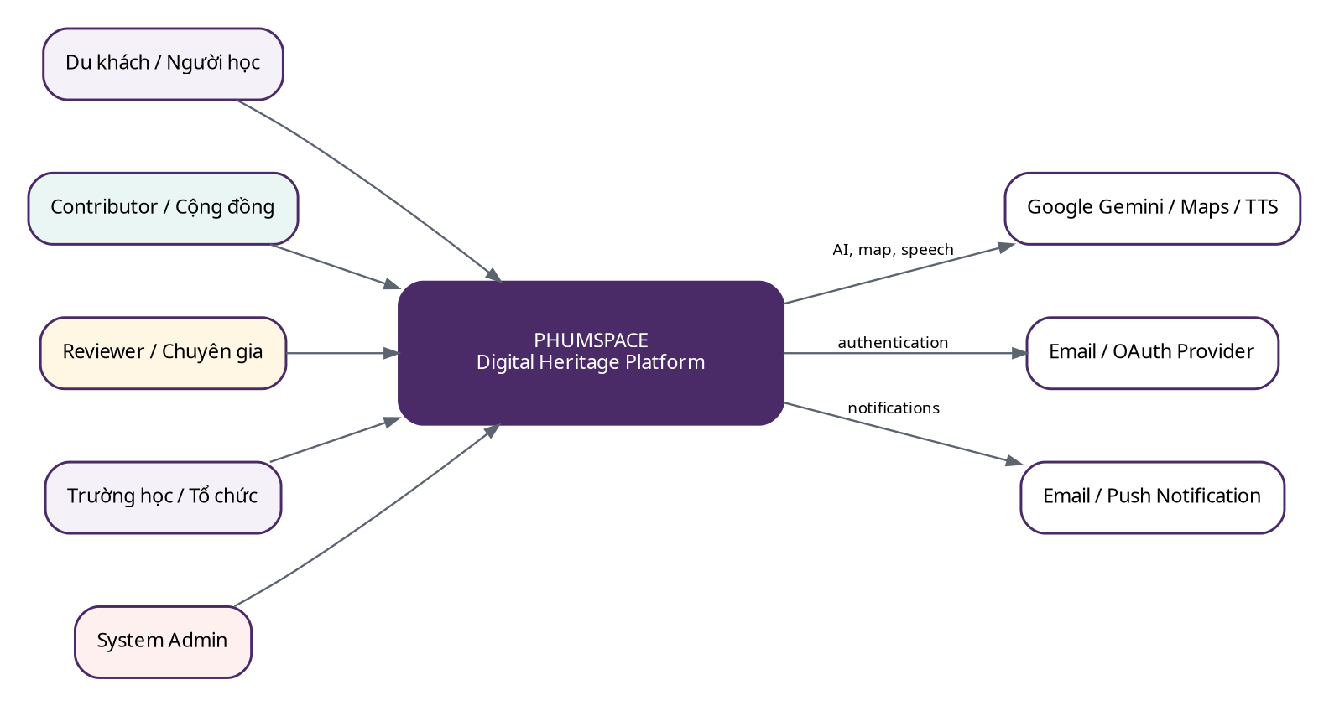
Hình SDD-01. System Context và tác nhân bên ngoài

4.1 External dependencies
Dependency | Mục đích | Failure strategy
Gemini API | Image understanding, structured output, controlled synthesis | Timeout, retry có backoff, circuit breaker, human review
Google Maps Platform | Map, geocoding, route/distance | Cache metadata hợp lệ, graceful degradation, không cache nội dung trái điều khoản
Cloud TTS | Audio Việt/Anh theo nội dung | Pre-generate/cache; fallback text; Khmer ưu tiên audio cộng đồng
Email/Push | Thông báo moderation, event, result | Queue, retry, dead-letter, user preference
Identity Provider | OAuth/social login tùy chọn | Email OTP/password fallback theo quyết định IAM

5. CONTAINER ARCHITECTURE
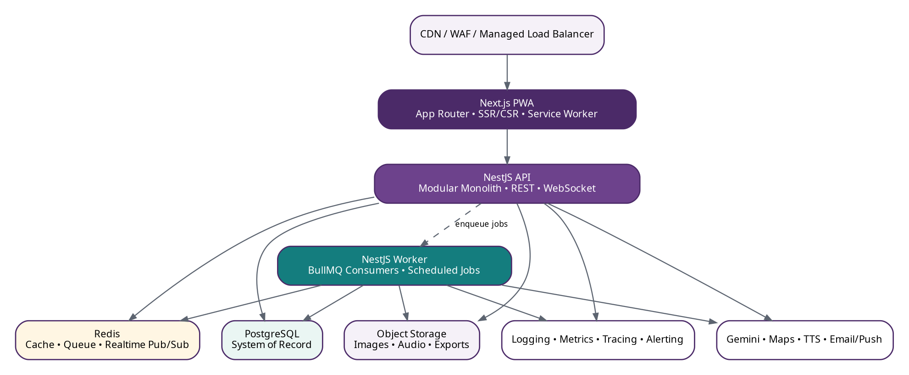
Hình SDD-02. Container Architecture của PhumSpace

5.1 Container responsibilities
Container | Công nghệ | Trách nhiệm
web | Next.js PWA/Admin | SSR/CSR, routes, service worker, UI composition; không giữ secret backend.
api | NestJS API | REST, authentication, authorization, transaction, WebSocket gateway, enqueue jobs.
worker | NestJS worker | AI/media/TTS/export/notification jobs; idempotent consumer.
postgres | PostgreSQL | System of record, constraints, audit references, search metadata.
redis | Redis | Cache, BullMQ, rate limit, session/realtime pub-sub; dữ liệu có TTL.
object | Object Storage | Original/derivative media, private access, signed URLs, lifecycle.
observability | Logging/Monitoring | Structured logs, metrics, traces, alerting, dashboards.

6. DEPLOYMENT ARCHITECTURE
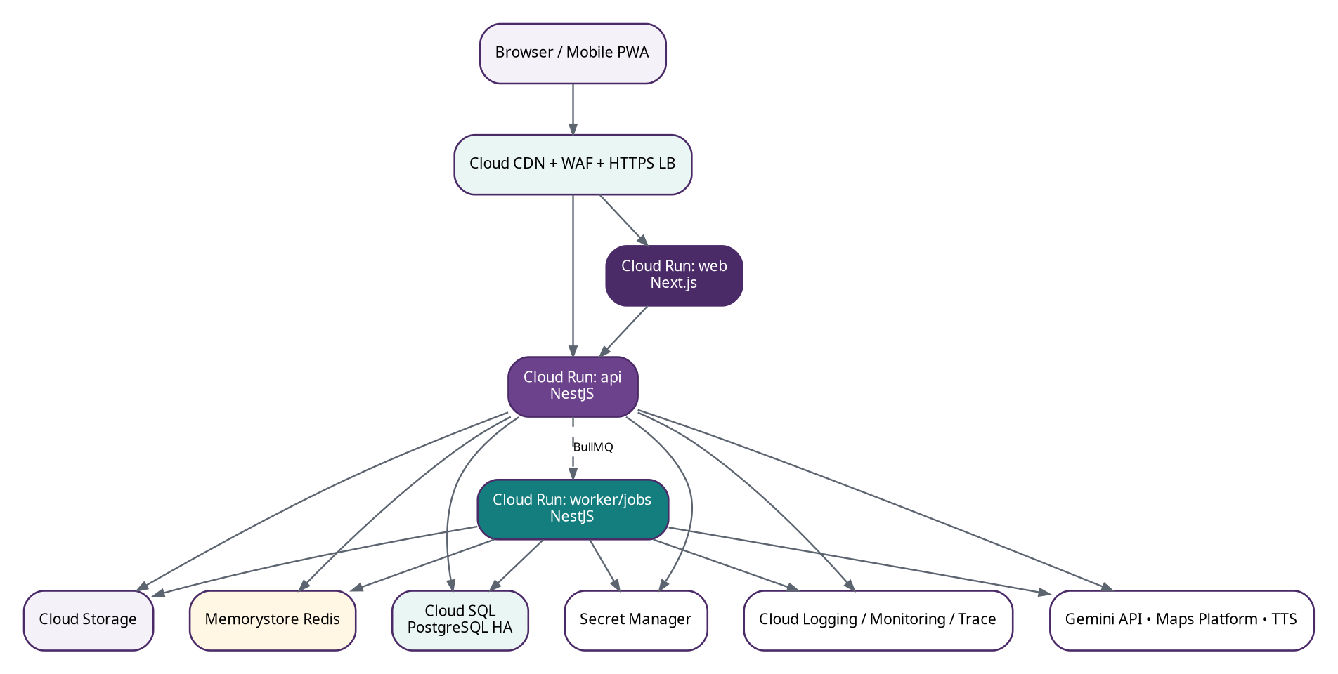
Hình SDD-03. Reference deployment trên Google Cloud

6.1 Môi trường
Môi trường | Hạ tầng | Mục đích
Local | Docker Compose | Postgres, Redis, MinIO/emulator; mock Gemini/Maps/TTS; seed data.
Development | Shared managed/non-prod | Auto deploy từ develop; synthetic data; limited quota.
Staging | Production-like | Migration dry-run, load test, UAT, security scan.
Production | Managed HA | Private data services, secrets, backup, alerting, approval gate.

6.2 Cloud Run/WebSocket notes
- Client phải tự reconnect; session affinity nếu dùng chỉ là tối ưu, không phải đảm bảo correctness.
- Realtime fan-out qua Redis Pub/Sub để nhiều API instance có cùng trạng thái phát sóng.
- Giới hạn timeout/concurrency phải được cấu hình và kiểm thử theo tải; không hard-code giả định vào domain.
- Worker có thể scale độc lập theo queue depth và job latency.

7. FRONTEND DESIGN

7.1 Next.js application structure
Khuyến nghị App Router với route group tách public, authenticated và admin. Server Components dùng cho nội dung public/SEO; Client Components chỉ cho camera, map, audio, form tương tác, realtime và browser storage.
Layer | Trách nhiệm
app/ | Routing, layouts, loading/error/not-found, metadata, route groups.
features/ | Feature UI + hooks + client state theo Scanner/Map/Handbook/...
components/ | Design-system components không chứa business logic.
lib/api/ | Typed API client sinh từ OpenAPI hoặc schema chung.
lib/offline/ | Service worker messaging, cache metadata, sync queue.
stores/ | Client state ngắn hạn; không thay thế server state.
i18n/ | Locale routing, message catalog, format helpers.
analytics/ | Event abstraction, consent-aware tracking.

7.2 State strategy
- Server state: query cache với invalidation theo resource/version.
- Form state: schema validation, autosave draft với explicit sync status.
- Realtime state: snapshot từ server + event updates có sequence/version.
- Offline state: IndexedDB cho metadata/draft; Cache Storage cho static/public resources.
- Sensitive tokens: ưu tiên secure HttpOnly cookies; không lưu access token dài hạn trong localStorage.

8. BACKEND MODULAR MONOLITH
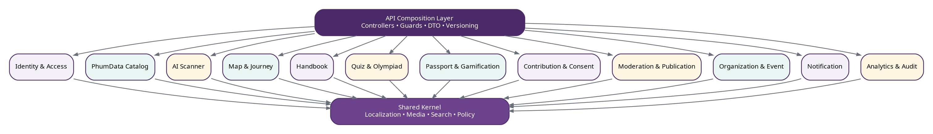
Hình SDD-04. Module boundaries trong NestJS modular monolith

8.1 Layering trong mỗi module
Layer | Nội dung | Không được làm
Interface | Controller, Gateway, DTO, serializer | Truy cập DB trực tiếp
Application | Use case, transaction boundary, orchestration | Chứa SDK provider cụ thể
Domain | Entity, value object, policy, domain event | Phụ thuộc NestJS/ORM
Infrastructure | Repository, ORM mapping, external adapter | Đưa business rule vào adapter

8.2 Dependency rules
- Module khác chỉ gọi application facade hoặc consume event; không import repository nội bộ.
- Shared Kernel chỉ chứa khái niệm ổn định: IDs, locale, money/time, media reference, policy primitives.
- Cross-module transaction chỉ dùng khi cần consistency tức thời; còn lại dùng outbox/domain event.
- Không tạo circular dependency bằng forwardRef như giải pháp mặc định; phải điều chỉnh boundary.

9. MODULE BOUNDARIES
Module | Owned aggregates | Events
Identity & Access | User, profile, role, permission, organization membership | UserCreated, RoleAssigned
PhumData Catalog | HeritageEntity, Source, Relation, Name, Place linkage, publication | EntityPublished, EntityRestricted
AI Scanner | Scan, candidate, result, feedback, AI job | ScanRequested, ScanCompleted, ScanNeedsReview
Map & Journey | Place, festival location, journey, stop, check-in | JourneyStarted, CheckinAccepted
Handbook | Term, pronunciation, example, collection, learning progress | TermLearned
Quiz & Olympiad | Question, competition, session, answer, score, leaderboard | CompetitionStarted, AnswerAccepted, ScoreUpdated
Passport | Achievement, XP ledger, user collection | AchievementGranted
Contribution & Consent | Contribution, media submission, consent version, takedown request | ContributionSubmitted, ConsentChanged
Moderation & Publication | Review assignment, decision, dispute, publish workflow | ReviewCompleted, PublicationApproved
Organization & Event | Organization, event, invitation, participant import | EventPublished
Notification | Template, preference, delivery | NotificationRequested
Analytics & Audit | Product event, audit record, report export | AuditRecorded

10. DATA ARCHITECTURE

10.1 Database strategy
- Một PostgreSQL cluster cho MVP; schema hoặc table prefix theo module để tăng tính sở hữu.
- UUID/ULID cho public identifiers; internal sequence chỉ dùng khi có lợi cho index.
- Tất cả bản ghi quan trọng có createdAt, updatedAt, version và actor/audit reference.
- Soft delete chỉ khi có yêu cầu phục hồi; dữ liệu consent/audit dùng append-only hoặc immutable version.
- Timezone lưu UTC; hiển thị theo Asia/Ho_Chi_Minh hoặc locale người dùng.

10.2 PhumData core model
Bảng/aggregate | Vai trò
heritage_entities | Thực thể văn hóa chuẩn; category, status, verification, access.
entity_names | Tên đa ngôn ngữ/biến thể, preferred flag, script/locale.
heritage_relations | Subject-predicate-object + source/provenance.
sources | Sách, bài nghiên cứu, phỏng vấn, xác nhận cộng đồng/chuyên gia.
media_assets | Storage key, mime, checksum, derivative, consent, access.
places / entity_places | Địa điểm và quan hệ xuất hiện/được thực hành.
verification_records | Ai xác minh, scope, phương pháp, ngày, kết quả.
revision_history | Snapshot/diff, actor, reason, publication version.

10.3 Search strategy
- Phase 1: normalized keyword, PostgreSQL full-text/trigram, filter theo category/place/status/locale.
- Phase 2: embeddings cho semantic retrieval; vector chỉ là index dẫn tới entity/source đã công bố.
- Search document được rebuild khi entity/source publication version thay đổi.
- Kết quả restricted phải lọc trước ranking/render, không chỉ ẩn ở UI.

11. AI SCANNER VÀ CONTROLLED RAG
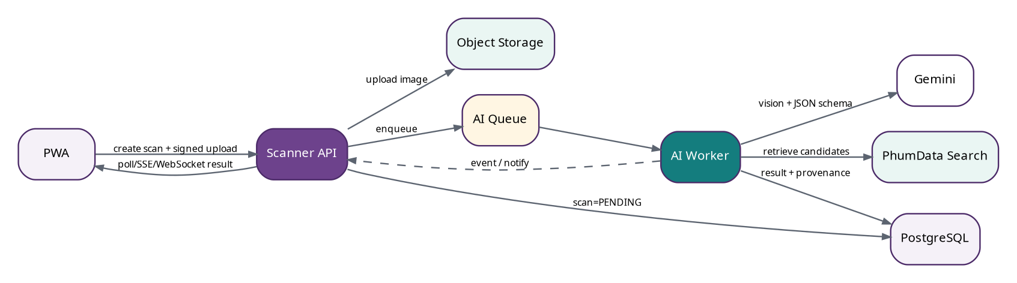
Hình SDD-05. Luồng xử lý Scanner bất đồng bộ

11.1 Processing stages
Bước | Thiết kế
1. Intake | Validate MIME/size, checksum, strip unnecessary EXIF, signed upload.
2. Safety | Rate limit, malware/content safety, duplicate detection.
3. Vision | Gemini phân tích observable features và trả JSON theo schema.
4. Retrieval | Tìm candidate trong PhumData theo đặc trưng, place context, locale và publication status.
5. Ranking | Combine model score + retrieval score + location prior; áp ngưỡng.
6. Composition | Tạo summary chỉ từ source snippets được phép; gắn provenance/version.
7. Decision | SUCCESS / LOW_CONFIDENCE / NEEDS_REVIEW / FAILED.
8. Feedback | Người dùng xác nhận/báo sai; feedback không tự xuất bản thành truth.

11.2 Structured result contract
{
"scanId": "...",
"status": "COMPLETED",
"candidates": [{
"entityId": "...",
"confidence": 0.87,
"observedFeatures": ["..."],
"verificationLevel": "EXPERT_REVIEWED",
"sourceVersionIds": ["..."],
"requiresHumanReview": false
}]
}

11.3 Reliability controls
- JSON schema validation và application-level semantic validation.
- Không nhận confidence do model tự khai là độ tin cậy cuối cùng; hệ thống tính confidence band riêng.
- Prompt/version/model/parameters được lưu để reproducibility và evaluation.
- Golden dataset + regression test theo category, lighting, angle, unknown và adversarial input.
- Circuit breaker và budget limit theo ngày/tháng.

12. MAP VÀ JOURNEY

12.1 Data flow
- Client gửi start location, time budget, interests, accessibility/priority và optional must-visit.
- Journey service lấy place candidates đã công bố và operating constraints.
- Maps adapter lấy distance/time matrix theo batch và cache ngắn hạn hợp lệ.
- Optimizer tạo route candidate; business policy loại điểm đóng cửa/restricted.
- Client nhận route + assumptions; người dùng có thể sửa trước khi lưu.

12.2 Consistency và cache
- Tọa độ/place metadata của PhumData là system of record nội bộ; travel time là dữ liệu tạm thời từ provider.
- Route response lưu provider, generatedAt, assumptions và expiration; không tái sử dụng vô thời hạn.
- Festival live status và safety information có TTL ngắn hơn nội dung di sản.

13. OLYMPIAD REALTIME
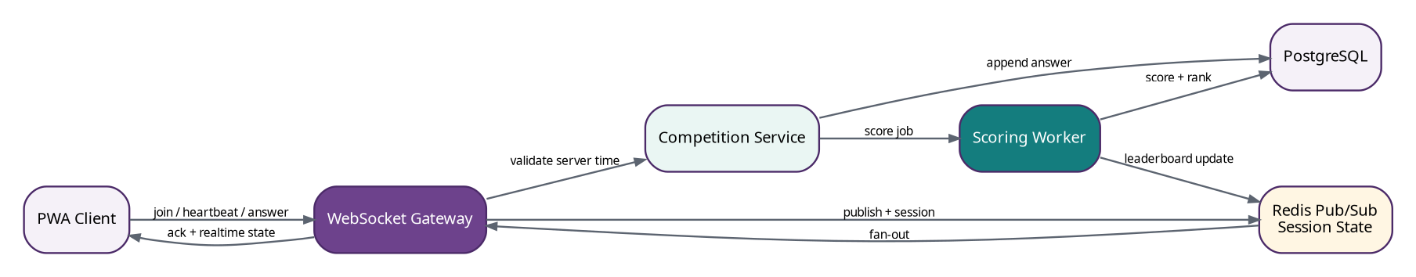
Hình SDD-06. Realtime answer, scoring và leaderboard fan-out

13.1 Correctness model
- Server time là nguồn chính; client hiển thị timer dựa trên offset đồng bộ.
- Mỗi answer có idempotencyKey, participantSessionId, questionVersion và clientSentAt.
- Server ACK gồm acceptedAt, status và sequence; retry cùng key không tạo answer mới.
- Câu hỏi được đóng băng thành competition version trước khi SCHEDULED/LIVE.
- Leaderboard có snapshot version; event update có monotonic sequence để client phát hiện gap.

13.2 Load strategy
- WebSocket gateway stateless ở mức business; connection map local chỉ để transport.
- Redis Pub/Sub fan-out giữa instance; durable answer vẫn ghi PostgreSQL.
- Scoring synchronous cho câu đơn giản hoặc async worker nếu logic nặng; ACK không chờ leaderboard recompute toàn bộ.
- Pre-warm/min instances và load test trước event; queue depth, connected clients, ACK P95 là metric bắt buộc.

14. MEDIA VÀ TTS PIPELINE
Job | Input | Output | Retry/Idempotency
media-scan | Original upload | Safety status | checksum key; không scan lại nếu result valid
image-variants | Original image | thumbnail/web variants | assetId+profile version
audio-normalize | Community audio | normalized waveform/codec | assetId+codec profile
tts-generate | Published text+voice config | audio asset | contentVersion+voice+locale
metadata-extract | Media | duration/dimensions | asset checksum
export-package | Journey/content IDs | offline ZIP/manifest | requestId

14.1 Media access
- Private-by-default bucket; public assets qua CDN/signed URL theo access level.
- Original community upload không public trực tiếp; chỉ derivative đã duyệt được phân phối.
- Download URL có TTL; backend kiểm tra policy trước khi cấp.
- Lifecycle policy cho temp upload, rejected content và expired export.

15. CONTRIBUTION, CONSENT VÀ MODERATION

15.1 State machines
Contribution: DRAFT → SUBMITTED → IN_REVIEW → CHANGES_REQUESTED ↔ SUBMITTED → APPROVED/RESTRICTED → PUBLISHED → WITHDRAWN/ARCHIVED. Mỗi transition có actor, reason code, timestamp và audit.

15.2 Consent model
Field | Mô tả
consent_version | Phiên bản nội dung consent mà contributor đã đọc.
scopes | PUBLIC, EDUCATION, RESEARCH, AI_TRAINING, COMMERCIAL.
territory/time | Phạm vi địa lý/thời hạn nếu áp dụng.
revocation_policy | Cách yêu cầu sửa/gỡ và giới hạn xử lý.
subject_rights | Người cung cấp có quyền đối với nội dung/nhân vật trong media.
evidence | Timestamp, actor, IP/device metadata tối thiểu, guardian/organization approval nếu cần.

15.3 Publication transaction
- Reviewer hoàn tất checklist và decision.
- Application service kiểm tra source, consent, access và required fields.
- Tạo publication version/snapshot trong transaction.
- Ghi outbox event EntityPublished/MediaPublished.
- Worker rebuild search index, cache và notification.
- Nếu downstream fail, publication vẫn nhất quán; job retry từ outbox.

16. IDENTITY, SECURITY VÀ PRIVACY
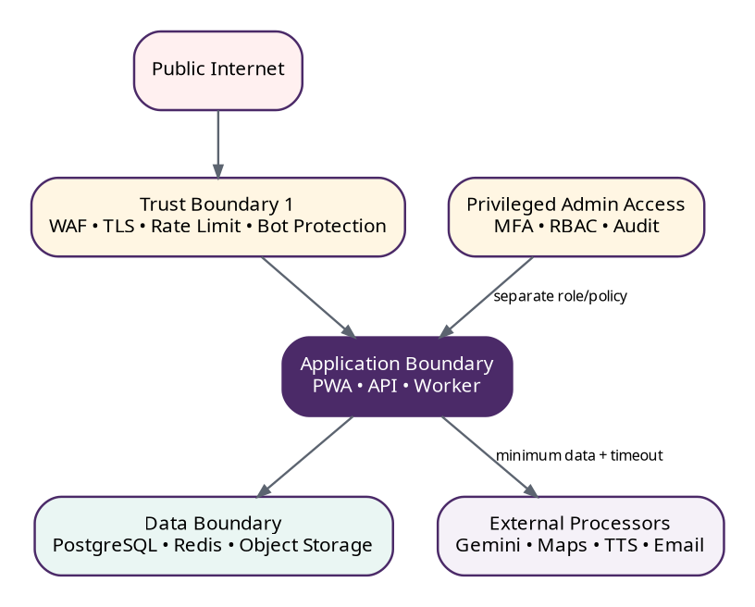
Hình SDD-07. Trust boundaries và security controls

16.1 Authentication và session
- OIDC/OAuth hoặc email flow; session cookie Secure, HttpOnly, SameSite phù hợp.
- Refresh/session rotation và revoke theo device; MFA bắt buộc cho privileged role.
- CSRF protection cho cookie-auth write requests; strict CORS allowlist.

16.2 Authorization
Kết hợp RBAC và policy-based checks. Role cho năng lực chung; policy kiểm tra organization, ownership, content access level, consent scope, publication state và cultural sensitivity.
Control | Baseline
Input validation | DTO/schema validation, allowlist fields, size limits, content-type verification.
Rate limit | Theo IP/user/action; Scanner, login, upload và join competition có policy riêng.
Secrets | Secret manager; không commit; rotation và separate per environment.
Encryption | TLS in transit; managed encryption at rest; optional application encryption cho trường nhạy cảm.
Audit | Append-only audit cho role, moderation, publication, consent, export và takedown.
Privacy | Data minimization, retention schedule, export/delete workflow, processor inventory.
Media safety | Malware scan, EXIF stripping, signed URL, moderation trước public.

17. PWA OFFLINE VÀ CACHING

17.1 Cache classes
Class | Ví dụ | Strategy | Invalidation
App shell | JS/CSS/icons/manifest | Precache + versioned | On deployment
Public content | Published entity/place | Stale-while-revalidate | publicationVersion/TTL
User data | Passport/history | Network-first; encrypted/local minimal | Logout/account switch
Offline package | Selected journey/terms/audio | Explicit download | Manifest version/expiry
API mutation | Contribution draft | Local queue only for allowed operation | Server ACK/idempotency
Restricted | Reviewer/admin data | No persistent offline cache | N/A

17.2 Service worker rules
- Không cache indiscriminately API responses chứa private/restricted data.
- Cache key gồm locale và publication version khi nội dung khác nhau.
- Background sync chỉ cho mutation được thiết kế idempotent; không dùng cho competition answer.
- UI hiển thị lastSyncedAt và khả năng dữ liệu stale.

18. API, EVENT VÀ ERROR STANDARDS

18.1 REST conventions
- Base path /api/v1; resource nouns; pagination cursor cho feed lớn.
- OpenAPI là contract; DTO/request/response versioned và backward compatible trong v1.
- Idempotency-Key cho scan create, upload finalize, contribution submit và answer submit.
- ETag/version field cho update có optimistic concurrency.
- Problem Details-like error body với code, message, details, requestId và retryable.

18.2 Event envelope
{
"eventId": "...",
"eventType": "phumdata.entity.published.v1",
"occurredAt": "2026-08-02T00:00:00Z",
"aggregateId": "...",
"aggregateVersion": 12,
"correlationId": "...",
"payload": { }
}

18.3 Queue catalog
Queue | Jobs | Priority/Retry
ai-scanner | vision, retrieval, compose | High; exponential backoff; DLQ
media-processing | scan, variants, normalize | Medium; checksum idempotency
tts | generate/cache audio | Low/Medium; content-version key
notification | email/push | Medium; provider retry + suppression
search-index | rebuild entity document | Medium; collapse by entity version
exports | report/offline package | Low; expiration
scoring | competition score/rank | High during live event

19. OBSERVABILITY VÀ AUDIT

19.1 Telemetry baseline
Loại | Ví dụ
Logs | JSON structured: timestamp, severity, service, requestId, userId hash, route, errorCode, duration.
Metrics | HTTP latency/error, queue depth/age, AI duration/cost, DB pool, WebSocket connections, ACK latency.
Tracing | PWA request → API → DB/Redis → provider/worker qua correlationId.
Audit | Actor, action, target, before/after reference, reason, organization, timestamp.
Alerts | Error budget, queue stuck, DB saturation, failed backup, provider outage, event realtime degradation.

19.2 SLO đề xuất cho MVP
Service indicator | Target baseline
Public API availability | ≥ 99,5% theo tháng, loại maintenance đã thông báo.
Read API P95 | ≤ 800 ms khi không gọi provider ngoài.
Scanner completion | P90 ≤ 15 s trong điều kiện provider bình thường; async state nếu lâu hơn.
Competition answer ACK P95 | ≤ 500 ms trong capacity đã load test.
Moderation audit completeness | 100% decision có actor, reason và timestamp.
Backup restore test | Ít nhất mỗi quý trước production scale-up.

20. SCALABILITY, RESILIENCE VÀ DR

20.1 Scaling path
Giai đoạn | Biện pháp
MVP | Scale web/api/worker độc lập; DB index; Redis cache; object CDN.
Event growth | Min instances, connection load test, Redis Pub/Sub, scoring worker scale.
Data growth | Partition/audit archive, read replica, search index/vector service nếu cần.
Regional expansion | Tenant/organization policy, locale/content partition, media lifecycle.
Service extraction | Tách Scanner/Competition/Media khi có independent scaling hoặc ownership rõ.

20.2 Failure modes
Failure | System behavior
Gemini unavailable | Scan remains retryable/NEEDS_REVIEW; existing content vẫn hoạt động.
Redis unavailable | Degrade cache; queue/realtime affected; không mất system-of-record data; alert.
Maps unavailable | Hiển thị place list và saved coordinates; không tạo route mới.
Object storage failure | Không finalize upload; giữ metadata pending; retry.
DB failover | API read/write retry có giới hạn; circuit breaker; maintenance mode nếu cần.
WebSocket disconnect | Client reconnect + state resync; answer correctness dựa trên server ACK.

20.3 Backup và DR baseline
- Automated PostgreSQL backup + point-in-time recovery theo khả năng managed service.
- Object versioning/lifecycle cho critical media; inventory và checksum.
- Redis không là nguồn duy nhất nên backup không thay thế DB; queue job phải tái tạo/retry được.
- RPO/RTO cần chốt theo ngân sách; baseline đề xuất RPO ≤ 15 phút, RTO ≤ 4 giờ cho MVP production.
- Restore drill có biên bản; migration rollback/forward strategy được kiểm thử ở staging.

21. CI/CD, ENVIRONMENTS VÀ CONFIGURATION

21.1 Monorepo đề xuất
phumspace/
apps/
web/ # Next.js PWA + Admin
api/ # NestJS HTTP + WebSocket
worker/ # NestJS application context / BullMQ
packages/
contracts/ # OpenAPI-generated types / schemas
ui/ # Design system
config/ # eslint, tsconfig, env schemas
testing/ # fixtures, mocks, test utilities
infra/
docker/
terraform/
docs/
adr/ openapi/ runbooks/

21.2 Pipeline gates
- Install with lockfile; lint; type-check.
- Unit tests + domain policy tests.
- Integration tests với Postgres/Redis ephemeral.
- Build containers; dependency/image/security scan.
- Migration validation và backward compatibility.
- Deploy development/staging; smoke/e2e.
- Production approval; canary/gradual traffic; post-deploy checks.

21.3 Configuration
- Mọi environment variable được validate lúc startup; fail fast nếu thiếu.
- Secret và config tách riêng; config không nhạy cảm có version/owner.
- Feature flag cho Scanner model rollout, leaderboard visibility, contribution scope và new UX.

22. COST CONTROL VÀ CAPACITY
Cost driver | Control
Gemini tokens/images | Image resize, deduplicate checksum, model routing, daily budget, cache result theo permitted reuse.
Maps requests | Batch matrix, debounce, cache ngắn hạn, giới hạn route alternatives.
Storage/CDN | Derivative profiles, lifecycle temp/rejected, audio codec, usage quota.
Cloud Run | Min instances chỉ cho event critical; concurrency/load tuning; worker autoscale theo queue.
PostgreSQL | Index review, query budget, connection pooling, archive audit/report.
Realtime event | Capacity plan theo concurrent users, questions/min, reconnect rate và leaderboard frequency.

22.1 Capacity model đầu vào
- MAU/DAU và peak concurrent PWA users.
- Scans/minute, average image size, provider latency.
- Competition concurrent participants, answers/second và reconnect rate.
- Published entities/media count, search QPS và download bandwidth.
- Moderation submissions/day và average media duration.

23. ADR, RISKS VÀ ROADMAP

23.1 Risk register kỹ thuật
ID | Rủi ro | Mức | Giảm thiểu
R-01 | AI hallucination / false positive | High | Controlled RAG, threshold, provenance, human review, evaluation set.
R-02 | Cultural data misuse | High | Consent scopes, access policy, community review, takedown.
R-03 | Realtime overload | High | Load test, server-authoritative, Redis fan-out, pre-warm, pause control.
R-04 | Offline data leak | Medium | No admin cache, minimal user data, logout purge, encrypted storage where applicable.
R-05 | Provider cost spike | Medium | Budget, quotas, cache/dedup, feature flags, observability.
R-06 | Modular monolith erosion | Medium | Ownership, dependency rules, architecture tests, ADR review.
R-07 | Schema changes break clients | Medium | OpenAPI compatibility, version fields, expand-contract migration.

23.2 Implementation roadmap
Mốc | Deliverables
Sprint 0 | Repo, CI, env validation, observability skeleton, DB/Redis/storage, design system seed.
Sprint 1–2 | IAM, PhumData CRUD, source/media, Admin catalog, audit.
Sprint 3–4 | Contribution, consent, moderation, publication, search.
Sprint 5–6 | Scanner async pipeline, Gemini adapter, result UX, evaluation harness.
Sprint 7–8 | Map/place/journey, check-in, offline package v1.
Sprint 9–10 | Handbook, Passport, quiz cá nhân.
Sprint 11–12 | Olympiad realtime, event operations, load test, runbook.
Hardening | Security test, accessibility, backup restore, cost/performance tuning, UAT.

PHỤ LỤC A. API ENDPOINT CATALOG
Domain | Endpoint nhóm
IAM | POST /auth/*; GET/PATCH /me; roles/memberships
PhumData | /heritage-entities; /sources; /relations; /places; /search
Scanner | POST /scans; upload finalize; GET /scans/:id; feedback
Journey | POST /journeys/generate; /journeys; /checkins
Handbook | /terms; /pronunciations; /learning-progress
Contribution | /contributions; /consents; /takedown-requests
Moderation | /admin/moderation; assign; request-changes; approve; publish
Olympiad | /competitions; join; sessions; answers; leaderboard; WebSocket events
Passport | /passport; /achievements; /collections
Admin/Analytics | /admin/dashboard; reports; audit

PHỤ LỤC B. DOMAIN EVENT CATALOG
Event | Consumers/Effect
phumdata.entity.published.v1 | Reindex, cache invalidate, notify
scanner.scan.requested.v1 | AI worker starts
scanner.scan.completed.v1 | Notify user, analytics, Passport eligibility
contribution.submitted.v1 | Create moderation task
moderation.review.completed.v1 | Transition contribution/entity
consent.revoked.v1 | Restrict media, open takedown workflow
journey.checkin.accepted.v1 | Passport XP/achievement
handbook.term.learned.v1 | Learning progress/Passport
competition.answer.accepted.v1 | Scoring and acknowledgement
competition.score.updated.v1 | Leaderboard fan-out

PHỤ LỤC C. ERROR CODE NAMESPACE
Prefix | Ý nghĩa
AUTH_* | Authentication/session/MFA
POLICY_* | Authorization/access/consent
VALIDATION_* | Request/field/schema
MEDIA_* | Upload/format/safety/storage
SCAN_* | AI job/provider/confidence
MAP_* | Route/provider/location
COMP_* | Competition/session/timer/answer
MOD_* | Review/state transition
RATE_LIMITED | Quota/rate limit
DEPENDENCY_UNAVAILABLE | External or infrastructure dependency

PHỤ LỤC D. ENVIRONMENT VARIABLES (NHÓM)
Nhóm | Biến/cấu hình
APP | NODE_ENV, APP_BASE_URL, API_BASE_URL, LOG_LEVEL
DATABASE | DATABASE_URL, POOL limits, migration mode
REDIS | REDIS_URL, queue prefixes
STORAGE | bucket, signed URL TTL, upload limits
GEMINI | API key/credential, model alias, timeout, budget
MAPS | server/client keys tách scope, timeout/quota
AUTH | issuer, client IDs, cookie settings, session keys
OBSERVABILITY | trace exporter, error reporting, sampling
FEATURE FLAGS | scanner, offline, leaderboard, contribution scopes

PHỤ LỤC E. RUNBOOK TỐI THIỂU
- Provider Gemini/Maps/TTS outage.
- Queue backlog hoặc dead-letter tăng.
- Competition latency/reconnect cao.
- Database saturation/failover.
- Media abuse/malware incident.
- Consent revocation/takedown khẩn cấp.
- Rollback deployment/migration.
- Backup restore và disaster recovery.

PHỤ LỤC F. TÀI LIỆU THAM KHẢO KỸ THUẬT
Nguồn | URL
Next.js – Progressive Web Apps | https://nextjs.org/docs/app/guides/progressive-web-apps
Next.js – App Router | https://nextjs.org/docs/app
NestJS – Queues (BullMQ) | https://docs.nestjs.com/techniques/queues
NestJS – WebSocket Gateways | https://docs.nestjs.com/websockets/gateways
Gemini API – Image Understanding | https://ai.google.dev/gemini-api/docs/image-understanding
Gemini API – Structured Outputs | https://ai.google.dev/gemini-api/docs/structured-output
Google Cloud Run – WebSockets | https://docs.cloud.google.com/run/docs/triggering/websockets
Google Cloud Run – Overview | https://docs.cloud.google.com/run/docs/overview/what-is-cloud-run

